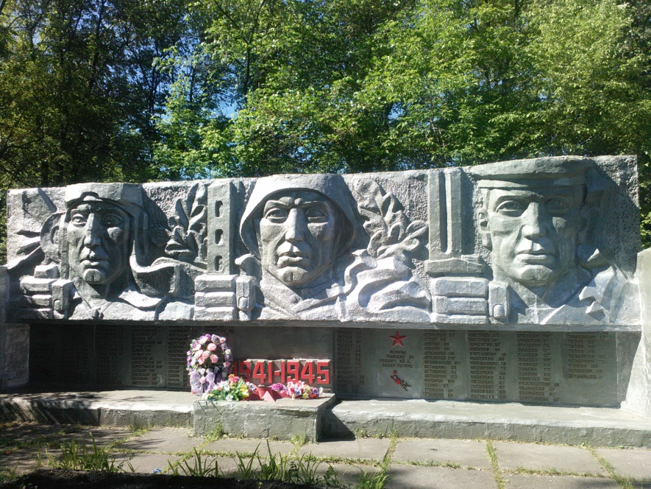
«У памятника»
Пришла я на праздник великий,
Как многие годы подряд,
Почтить, помянуть всех погибших,
Здесь каждый пришедший был рад.
Смотрю на чеканные лица
Солдат, защитивших страну,
Истории нашей страница
Для тех, кто не помнит войну.
Стоят тут и вдовы, и внуки,
Их слезы застыли в сердцах,
С портретов любимые лики
Глядят с веселинкой в глазах.
Им всем в ту лихую годину
За двадцать чуть-чуть перешло,
Досталась с горчинкой судьбина:
Немногим вернуться пришлось.
Ищу я фамилию деда
На каменной чистой плите,
Так жаль, что не спросишь совета,
Не сможешь прижаться к щеке.
Так жаль, что домой не вернулся,
Остался в чужой стороне,
Лишь только портрет нам остался
Да символ – звезда на крыльце.
Меняются годы, меняются лица,
Но память доныне жива
О тех, кто домой никогда не вернутся,
Кого унесла война.
Колесникова Татьяна, 10 класс 2020г

